Bellora
Best online second hand market

Csoporttagok:
- Gere Dániel
- Csák Zoltán Barnabás

Tartalom
1. Oldalak 2
a) Landing Page 2
b) Admin 2
c) Kategóriák 2
d) Login/Regisztráció 2
e) Termékfeltöltő 2
f) Profil 3
g) Üzenetek 3
2. Navbar 4
a) Bejelentkezés/Regisztráció 4
b) Termékek 4
c) Keresés 4
Mérföldkövek: 5
• 2026. január 26. 5
• 2026. január 21. 5
• 2026. január ~21–25. 5
• 2026. január 8. 5
• 2026. január 4. 5
• 2025. december vége – 2026. január eleje 5
• 2025. december 15. 6
• 2025. december 8. 6
• 2025. október 23. 6

Telepítési útmutató:

Előfeltételek:
- Node.js 18+
- MySQL 8.0+
- npm

Backend telepítése

1. Navigálj a backend mappába:
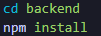
2. Hozz létre egy `.env` fájlt:
3. Indítsd el a szervert:

Frontend telepítése

1. Navigálj a frontend mappába:
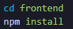
2. Hozz létre egy `.env` fájlt:
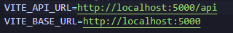
3. Indítsd el a frontend alkalmazást:

1. A szoftver célja
A Bellora egy innovatív online marketplace, amely használt és preloved ruhákat, cipőket, kiegészítőket és divatcikkeket köt össze eladók és vásárlók között. A platform célja, hogy egyszerűbbé, gyorsabbá és fenntarthatóbbá tegye a divatcikkek adásvételét, miközben kellemes és megbízható élményt nyújt mind az eladók, mind a vásárlók számára. A Bellora segítségével a felhasználók könnyedén lépést tarthatnak a tudatos fogyasztás és a körforgásos gazdaság trendjével, miközben minimalizálják a felesleges hulladékot és pénzt takarítanak meg.
A Bellora lehetővé teszi a gyors és hatékony hirdetések kezelését, leegyszerűsíti az adásvételi folyamatot, és növeli a felhasználók elégedettségét. Az intelligens piactéri rendszernek köszönhetően az eladók könnyen kezelhetik hirdetéseiket, a vásárlók pedig egyszerűen böngészhetnek és találhatnak egyedi darabokat. Az automatizált folyamatok révén csökken a manuális munka, és gördülékenyebbé válik az egész tranzakció.
A platform felhasználóbarát, mobilról is tökéletesen használható kezelőfelületet kínál, amely lehetővé teszi a felhasználóknak, hogy bármikor, bárhonnan kezeljék hirdetéseiket, üzeneteiket és vásárlásaikat. Az élő frissítéseknek köszönhetően a hirdetések módosításai, új feltöltések és árváltozások azonnal láthatóvá válnak. A Bellora gyorsan használhatóvá válik, könnyen testreszabható és folyamatosan fejlődik a felhasználói igények alapján.

Kinek és miért?
Azért hoztuk létre a Bellorát, mert rengetegen szeretnék értékesíteni a már nem hordott ruháikat, cipőiket és kiegészítőiket, de hiányzik egy egyszerű, megbízható és modern platform erre Magyarországon. A Bellora mindazoknak szól, akik használt, jó állapotú divatcikkeket szeretnének eladni vagy vásárolni.
A Bellora elsősorban azoknak ajánlott, akik:
- Ki akarják pucolni a szekrényüket és pénzt csinálni a nem használt ruháikból
- Kedvező áron szeretnének minőségi, márkás darabokat vásárolni
- Tudatosan, fenntartható módon fogyasztanak és támogatják a körforgásos divatot
Az eladók számára a Bellora egyszerű és gyors lehetőséget nyújt arra, hogy hirdetéseket hozzanak létre, kezeljék az üzeneteket, és biztonságosan értékesítsenek. Így plusz bevételhez juthatnak, miközben helyet szabadítanak fel otthonukban.
A vásárlók számára kényelmes böngészést, részletes szűrőket, biztonságos fizetést és gyors ügyintézés nyújt. Egyedi, megfizethető és fenntartható módon juthatnak hozzá divatos ruhákhoz, cipőkhöz és kiegészítőkhöz.
A Bellora nemcsak egy egyszerű használt ruhás oldal, hanem egy modern, felhasználóbarát online marketplace, amely elősegíti a fenntartható divatot, segíti a közösséget és megkönnyíti a körforgásos fogyasztást. A platform használatával a felhasználók pénzt takaríthatnak meg, csökkenthetik a környezeti terhelést, és hozzájárulhatnak egy tudatosabb divatiparhoz.

2. Fejlesztői dokumentáció

A fejlesztői dokumentáció átfogóan bemutatja azokat az eszközöket, amelyekkel a projekt készült, valamint részletezi a program telepítési lépéseit, futási környezetét, az adatbázis- és backend adatszerkezeteket. Emellett kiemel néhány kulcsfontosságú metódust a kódból, ismerteti a tesztelési folyamatot, és javasol további bővítési ötleteket a jövőbeli fejlesztésekhez.

Fejlesztőkörnyezet

A fejlesztőkörnyezet leírja azokat a szoftvereket, programokat és struktúrákat, amelyek a Bellora elkészítéséhez kellettek, és biztosítják annak zavartalan működését. Fontos megjegyezni, hogy a Bellora fejlesztőcsapata nem vállal felelősséget az értékelés során felmerülő hibákért vagy problémákért, ha azok a következő okokból erednek:

- A programot nem a dokumentált verziójú komponensekkel futtatják (pl. MySQL, XAMPP, NPM, Node.js, React.js, TailwindCSS, Express). A teljes lista alább található.
- Hibásan vagy elavult verziót töltöttek le a megadott GitHub-tárházból.
- Nem megfelelően importálták a szükséges adatokat vagy fájlokat.
- Helytelenül állították össze a .env fájlt.
- Más operációs rendszer verzióján próbálták indítani a programot.
- Különböző operációs rendszeren futtatták a rendszert.
- Nem XAMPP-n keresztül MySQL-t használtak az adatbázis kezeléséhez.

Használt IDE-k:
Visual Studio Code (VS Code)
A Visual Studio Code (VS Code) egy ingyenes, nyílt forráskódú, pehelysúlyú, de rendkívül hatékony kódszerkesztő, amit a Microsoft készített. Tökéletesen alkalmas JavaScript, React.js, Node.js és sok más nyelv projektekhez, így ideális full stack alkalmazások fejlesztéséhez. Az okos kódkiegészítés (IntelliSense), a natív Git-támogatás és a beépített terminál felgyorsítja a munkafolyamatot. Számtalan bővítmény (extension) érhető el hozzá, amelyekkel személyre szabható, például React Developer Tools vagy ESLint használatával.
A VS Code beépített hibakeresővel rendelkezik Node.js és böngészőalapú debuggoláshoz. A Live Share funkció real-time csapatmunkát tesz lehetővé, ami ideális kollaborációhoz. Felhasználóbarát interfésze és gyorsasága miatt a legnépszerűbb eszközök egyike, kompatibilis Windows, macOS és Linux rendszerekkel egyaránt.
Technikai Információk
Operációs Rendszer: Windows 10/11
A fejlesztéshez a Windows 10 és 11 rendszerek a legmegfelelőbbek, mivel kiválóan támogatják a kortárs fejlesztői eszközöket és széles hardver-szoftver kompatibilitást nyújtanak. Ezek a platformok egyszerűen kezelik a Node.js, MySQL és XAMPP telepítését, konfigurációját. Népszerű eszközök, mint a Visual Studio Code – amely natív támogatást ad JavaScripthez és React.js-hez –, valamint a WebStorm is zökkenőmentesen futnak rajtuk. A WSL (Windows Subsystem for Linux) révén Linux parancssori eszközök is elérhetőek Windows alatt, így minden fejlesztési fázisban stabil alapot biztosítanak.
Frontend
A kliensoldali felület építéséhez a következő technológiákat alkalmazzuk:
HTML – A HyperText Markup Language (HTML) képezi az app struktúrájának alapját, definiálja az oldal elemeit és a felhasználói interfészt. Friss szabványai biztosítják a böngésző-kompatibilitást, az akadálymentességet és a keresőoptimalizálást (SEO), miközben támogatják a karbantarthatóságot és reszponzív terveket.
CSS – A Cascading Style Sheets (CSS) felelős a vizuális formázásért, modern, reszponzív és vonzó megjelenést teremtve. Animációk, interakciók beépítésével gazdagítja a felhasználói élményt, míg CSS-preprocesszorok (pl. SASS, LESS) javítják a kód szervezését és teljesítményét.
React (v18+) – A React egy intuitív, nagy teljesítményű JavaScript library a dinamikus UI-k kezeléséhez. A 18+ verzió fejlett optimalizációkat és modern webes szabványokat kínál. Ökoszisztémája támogatja a React Router navigációt, Context API állapotkezelést, valamint Socket.io-client valós idejű kommunikációt. Komponensalapú felépítése skálázható, hatékony appok készítését teszi lehetővé.
Tailwind CSS (v3.4.13) – Utility-first CSS framework gyors, egyedi stílusokhoz külső fájlok nélkül. A 3.4.13 verzió optimalizált, konfigurálható, utility osztályaival felgyorsítja a munkát, miközben olvasható kódot eredményez. Ideális reszponzív, modern felületekhez.
NPM (v10.9.0) – A Node Package Manager gondoskodik a front-end függőségek (pl. Axios HTTP-kérésekhez, React Router) kezeléséről és telepítéséről, naprakészen tartva őket kompatibilitási gondok nélkül.

Backend
A szerveroldali logika és API-k kifejlesztéséhez ezeket a technológiákat használjuk:
JavaScript – Egységes nyelv a full stack fejlesztéshez, dinamikus, skálázható, Node.js-ben aszinkron műveletekkel kiemelkedő teljesítményt nyújtva a hagyományos szerverekkel szemben.
Node.js (v18+) – Gyors, eseményvezérelt JavaScript runtime szerveroldali appokhoz. A 18+ verzió stabil, V8-alapú, nagy terhelésű, real-time feladatokra optimalizált (pl. Socket.io WebSocket chathez).
Express.js (v4.21.1) – Minimalista Node.js framework REST API-k gyors építéséhez. A 4.21.1 verzió friss javításokkal kompatibilis a Node.js-sel, middleware-ekkel (pl. JWT autentikáció, bcrypt jelszóhash) bővíthető.
NPM (v10.9.0) – Backend csomagok (pl. Nodemon fejlesztői reloadhoz, Prisma ORM-hez, Multer fájlfeltöltéshez) kezeléséhez, egyszerű CLI-konfigurációval.
Adatbázis
Az adatok tárolásához és kezeléséhez MySQL-alapú megoldást alkalmazunk:
XAMPP Control Panel (v3.3.0) – All-in-one helyi szerverkörnyezet Apache-val és MySQL/MariaDB-val. Gyors setup-ot, adatbázis-tesztelést kínál éles környezet előtt.
MySQL (10.4.32-MariaDB) – Nyílt forráskódú, megbízható relationalis DBMS kiváló teljesítménnyel. A 10.4.32 verzió ACID-támogatással, indexeléssel kezeli nagy adatmennyiségeket és komplex query-ket, Prisma ORM-mel integrálva.

Adatszerkezetek
Adatbázis dokumentációja
A Bellora adatbázisa egy Vinted-szerű online piactér támogatására készült, amely termékek, ajánlatok, rendelések, üzenetek, fizetések, szállítások és felhasználói interakciók kezelésére szolgál. Az alábbiakban ismertetjük az adatbázis struktúráját és a Prisma schema alapján létrehozott táblákat.
Táblák és oszlopok
1. categories (Kategóriák)
Tárolja a termékkategóriákat, támogatja a hierarchikus (szülő-gyermek) kapcsolatokat.
- `category_id` (int): Egyedi azonosító, auto-increment.
- `name` (varchar(100)): Kategória neve.
- `parent_id` (int?): Szülő kategória azonosítója (opcionális).

2. favorites (Kedvencek)
Tárolja a felhasználók által kedvelt termékeket.
- `user_id` (int): Felhasználó azonosítója.
- `item_id` (int): Termék azonosítója.

3. itemimages (Termékképek)
Tárolja a termékekhez tartozó képeket.
- `image_id` (int): Egyedi azonosító, auto-increment.
- `item_id` (int): Termék azonosítója.
- `image_url` (varchar(500)): Kép URL-je.
- `is_primary` (boolean): Fő kép-e (alapértelmezett: false).
- `display_order` (int?): Megjelenítési sorrend (alapértelmezett: 0).
- `uploaded_at` (datetime): Feltöltés időpontja.

4. items (Termékek)
Tárolja az eladóként feladott termékeket.
- `item_id` (int): Egyedi azonosító, auto-increment.
- `user_id` (int): Eladó felhasználó azonosítója.
- `category_id` (int): Kategória azonosítója.
- `title` (varchar(150)): Termék címe.
- `description` (text?): Termék leírása (opcionális).
- `price` (decimal(15,2)): Termék ára.
- `status` (enum: available/sold/reserved): Termék állapota.
- `created_at` (datetime): Létrehozás időpontja.

5. messages (Üzenetek)
Tárolja a vevő-eladó közötti chat üzeneteket.
- `message_id` (int): Egyedi azonosító, auto-increment.
- `sender_id` (int): Küldő felhasználó azonosítója.
- `receiver_id` (int): Címzett felhasználó azonosítója.
- `content` (text): Üzenet tartalma.
- `sent_at` (datetime): Küldés időpontja.
- `offer_id` (int?): Kapcsolódó ajánlat azonosítója (opcionális).

6. offers (Ajánlatok)
Tárolja a termékekre tett ajánlatokat.
- `offer_id` (int): Egyedi azonosító, auto-increment.
- `item_id` (int): Termék azonosítója.
- `buyer_id` (int): Ajánlattevő (vevő) azonosítója.
- `seller_id` (int): Eladó azonosítója.
- `offer_price` (decimal(15,2)): Ajánlott ár.
- `status` (enum: pending/accepted/rejected/counter_offered/cancelled): Ajánlat állapota.
- `counter_price` (decimal(15,2)?): Ellenajánlat ára (opcionális).
- `created_at` (datetime): Létrehozás időpontja.
- `updated_at` (datetime): Frissítés időpontja.

7. orders (Rendelések)
Tárolja a leadott és feldolgozott rendeléseket.
- `order_id` (int): Egyedi azonosító, auto-increment.
- `buyer_id` (int): Vevő azonosítója.
- `seller_id` (int): Eladó azonosítója.
- `item_id` (int): Termék azonosítója.
- `order_date` (datetime): Rendelés időpontja.
- `status` (enum: pending/completed/cancelled): Rendelés állapota.

8. payments (Fizetések)
Tárolja a rendelésekhez tartozó fizetéseket.
- `payment_id` (int): Egyedi azonosító, auto-increment.
- `order_id` (int): Rendelés azonosítója (egyedi).
- `amount` (decimal(10,2)): Fizetendő összeg.
- `method` (varchar(50)?): Fizetési mód (opcionális).
- `status` (enum: pending/completed/failed): Fizetés állapota.
- `created_at` (datetime): Létrehozás időpontja.

9. reviews (Értékelések)
Tárolja a felhasználók közötti értékeléseket.
- `review_id` (int): Egyedi azonosító, auto-increment.
- `reviewer_id` (int): Értékelő felhasználó azonosítója.
- `reviewed_user_id` (int): Értékelt felhasználó azonosítója.
- `rating` (int): Csillagok száma.
- `comment` (text?): Szöveges értékelés (opcionális).
- `created_at` (datetime): Létrehozás időpontja.

10. shipping (Szállítások)
Tárolja a rendelések szállítási adatait.
- `shipping_id` (int): Egyedi azonosító, auto-increment.
- `order_id` (int): Rendelés azonosítója (egyedi).
- `address` (text): Szállítási cím.
- `carrier` (varchar(50)?): Szállítmányozó (opcionális).
- `tracking_number` (varchar(100)?): Követési szám (opcionális).
- `status` (enum: processing/shipped/delivered/cancelled): Szállítás állapota.

11. users (Felhasználók)
Tárolja a regisztrált felhasználókat.
- `user_id` (int): Egyedi azonosító, auto-increment.
- `username` (varchar(50)): Felhasználónév (egyedi).
- `email` (varchar(100)): E-mail cím (egyedi).
- `password_hash` (text): Jelszó hash.
- `full_name` (varchar(100)?): Teljes név (opcionális).
- `phone` (varchar(20)?): Telefonszám (opcionális).
- `address` (varchar(255)?): Cím (opcionális).
- `city` (varchar(100)?): Város (opcionális).
- `postal_code` (varchar(10)?): Irányítószám (opcionális).
- `join_date` (datetime): Regisztráció időpontja.
- `daily_offers_count` (int?): Napi ajánlatok száma (alapértelmezett: 0).
- `last_offer_reset` (date?): Utolsó ajánlat-reset dátuma.
- `profile_image` (varchar(255)?): Profilképek URL-je (opcionális).

Kapcsolatok az adatbázisban
- Az `items` tábla a `categories`-re és `users`-re hivatkozik (eladó).
- A `favorites`, `offers`, `orders` táblák az `items`-hez és `users`-höz kapcsolódnak.
- A `messages` a `users`-ök és opcionálisan `offers` között hoz létre kapcsolatot.
- A `payments` és `shipping` egyedi kapcsolatot tart fenn az `orders`-sel (1:1).
- A `reviews` két `users` között valósít meg értékelést.
- A `itemimages` a termékekhez tartozik (1:N).
- A `categories` hierarchikus önkapcsolata `parent_id`-n keresztül.
Ez a Prisma-alapú adatbázis-struktúra biztosítja a Bellora piactér hatékony működését, támogatva a termékkezelést, ajánlat-ajánlattevést, üzenetváltást, rendeléseket, fizetéseket, szállításokat és értékeléseket.

ER (Entity Relationship) Diagramm
Ez az ER-diagram a Bellora online piactér rendszert modellezi. A Users entitás kezeli a regisztrált felhasználókat profiladatokkal, míg az Items a termékeket kategóriákba sorolva, képekkel és státuszokkal. Az Offers és Orders követik az ajánlatokat és vásárlásokat vevő-eladó kapcsolatokkal. A Messages támogatja a chatet, a Payments és Shipping a tranzakciókat/szállításokat, a Reviews az értékeléseket, a Favorites a kedvenceket kezeli. A hierarchikus Categories biztosítja a termékböngészést. Az adatmodell átláthatóan támogatja a piactéri folyamatokat: eladást, licitálást, kommunikációt és logisztikát.
Egyedi algoritmusok
Ebben a fejezetben bemutatunk néhány kulcsfontosságú, egyedi implementált algoritmust. Ezek integrálva vannak a Bellora applikációba, a programozási legjobb gyakorlatok szerint tervezve, implementálva. Alább kódrészletek és rövid magyarázatok találhatók a működésükről és céljukról.
authController.js
A hitelesítési logika kezeli a felhasználói regisztrációt, bejelentkezést és profillekérdezést Prisma ORM-mel, bcrypt jelszóhash-el és JWT tokenekkel.
A register függvény új felhasználót hoz létre: duplikációt ellenőriz (email/username), bcrypt-tel hasheli a jelszót (10 salt round), Prisma-val menti az adatbázisba, majd JWT tokent generál azonosításhoz, amit a kliens tárolhat
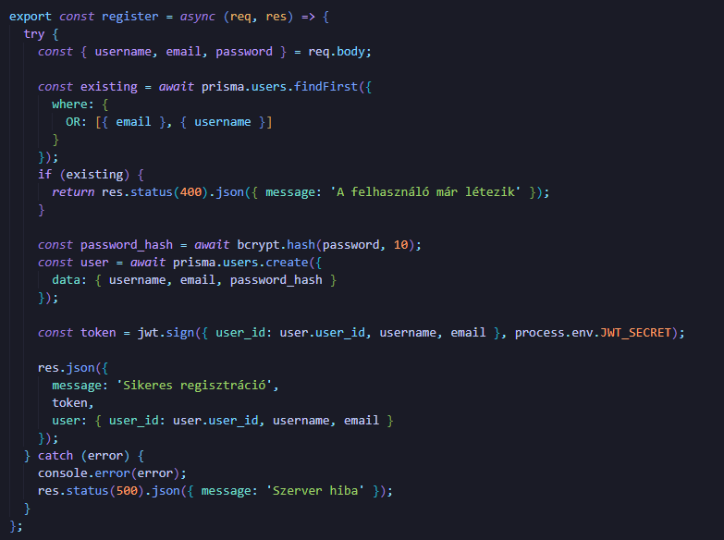
A login függvény email alapján keresi a felhasználót, bcrypt-tel validálja a jelszót, majd JWT tokent ad vissza profilinfókkal (pl. profilképpel). Ez lehetővé teszi a stateless autentikációt API-kban.
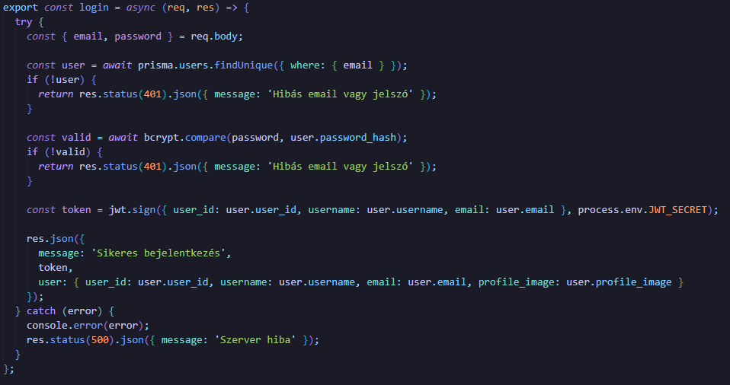
A getCurrentUser middleware-ből (JWT) veszi a user_id-t, Prisma select-tel biztonságosan lekéri a profiladatokat (pl. cím, telefon), így támogatja a felhasználói dashboard-ot anélkül, hogy érzékeny adatokat (pl. jelszó) exponálna.
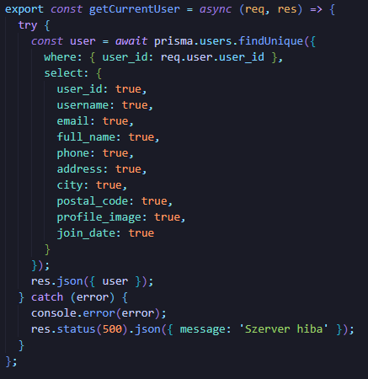

1. Oldalak

a) Landing Page
- Regisztráció/Bejelentkezés Popup: Lehetővé teszi a felhasználók számára, hogy email-címmel és jelszóval regisztráljanak, vagy meglévő hitelesítő adatokkal jelentkezzenek be. Tartalmaz jelszó-emlékeztető funkciót, amely emailben küld új jelszót vagy visszaállítási linket. A regisztráció során ellenőrzi az email-cím egyediségét és a jelszó erősségét (pl. minimum 8 karakter, kis- és nagybetűk, számok).

b) Admin
- Felhasználókezelés: Az adminisztrátor megtekintheti a felhasználók teljes listáját, szerkesztheti a profilokat (pl. név, email, szerepkör), törölheti a fiókokat, vagy ideiglenesen blokkolhatja azokat. Támogatja a felhasználói szerepkörök (pl. normál felhasználó, admin) kezelését és a tevékenységnapló megtekintését.
- Termékkezelés: Lehetővé teszi új termékek felvitelét (név, leírás, ár, készlet), meglévők szerkesztését (pl. árak módosítása, akciók beállítása), illetve törlését. Tartalmaz készletfigyelést és értesítést alacsony készlet esetén.

c) Kategóriák
- Szekciók: Minden kategóriának külön szekciója van, amelyben a termékeket rövid leírással, képekkel és árakkal jeleníti meg. A szekciók között görgethető vagy tab-alapú navigáció biztosított.
- Szűrő: Részletes szűrési lehetőségeket kínál, beleértve az ársávot (pl. 0-5000 Ft, 5000-10000 Ft), értékelést (pl. 4 csillag felett), és elérhetőséget (raktáron/nincs raktáron). A szűrők alkalmazása után a találatok azonnal frissülnek.

d) Login/Regisztráció
- A bejelentkezés során ellenőrzi a felhasználói adatokat egy biztonságos szerveroldali hitelesítési folyamattal. A regisztrációhoz email-ellenőrzés szükséges (aktíválási link), valamint a jelszó erősségét ellenőrzi. Kínál "Maradj bejelentkezve" opciót, és egy kijelentkezés funkciót a profilból.

e) Termékfeltöltő
- Leírás Feltöltése: Lehetővé teszi a termék nevének, részletes leírásának (pl. anyag, méret, használati útmutató), árának és specifikációinak megadását. Támogatja a HTML formázást a leírásban, és ellenőrzi a kötelező mezők kitöltését.
- Kép Feltöltése: Engedi JPEG, PNG formátumú képek feltöltését, maximum 5 MB méretig. Előnézetet biztosít, és lehetővé teszi több kép hozzáadását egy termékhez, valamint a sorrend módosítását.

f) Profil
- Kedvencek: Megjeleníti a felhasználó által mentett termékeket egy listában, ahol törölhetők vagy közvetlenül megvásárolhatók. Értesítést küld, ha egy kedvenc termék ára csökken.
- Egyenleg: Megjeleníti a felhasználó számlaegyenlegét, és lehetőséget ad új összegek feltöltésére bankkártyával vagy átutalással. Tartalmaz tranzakciótörténetet.
- Rendelések: Részletes áttekintést ad a leadott rendelésekről, beleértve a rendelés állapotát (pl. feldolgozás alatt, kiszállításra vár), szállítási dátumot és nyomonkövetési linket.
- Személyre Szabás: Lehetővé teszi a profilképek feltöltését, téma (világos/sötét mód) választását és nyelvi beállítások módosítását.
- Beállítások: Támogatja az email-cím, jelszó és telefonszám frissítését, valamint az értesítések (pl. új üzenet, rendelés státusz) be- és kikapcsolását.

g) Üzenetek
- Üzenet Küldése: Engedi szöveges üzenetek írását más felhasználóknak vagy az ügyfélszolgálatnak, csatolmány (pl. kép) feltöltésével. Támogatja az üzenetek olvasási státuszának jelzését.
- Árajánlat Küldése: Lehetővé teszi egyedi árajánlat kérést egy adott termékre vagy szolgáltatásra, ahol a felhasználó megadhatja a kívánt mennyiséget és szállítási igényeket. Az admin válaszol az ajánlattal.

2. Navbar

a) Bejelentkezés/Regisztráció
- Direkt linkeket biztosít a bejelentkezési és regisztrációs űrlapokra. Bejelentkezett felhasználók esetén dropdown menüt jelenít meg a profil megtekintéséhez, rendelésekhez és kijelentkezéshez.

b) Termékek
- Kategóriák:
  - Elektronika: Felsorolja az elektronikai cikkeket (pl. telefonok, laptopok, okosórák) részletes specifikációkkal és értékelésekkel.
  - Otthon/Dekor: Bemutatja a lakberendezési termékeket (pl. bútorok, díszpárnák), szűrhető stílus szerint (modern, klasszikus).
  - Szórakozás: Tartalmazza a szórakoztató elektronikai termékeket (pl. konzolok, hangszórók) és médiát (pl. filmek, játékok).
  - Szépségápolás: Felsorolja a kozmetikumokat és szépségápolási eszközöket (pl. hajszárító, sminktermékek), szűrhető márka szerint.
  - Sport és Fitness: Bemutatja a sportfelszereléseket (pl. futócipők, súlyzók) és fitnesz kiegészítőket, szűrhető sportág szerint.
  - Ruházat: Felsorolja a ruházati cikkeket (pl. pólók, kabátok), szűrhető méret és nem szerint.

c) Keresés
- Kínál egy keresősávot, amely automatikusan javaslatokat ad a korábbi keresések és népszerű termékek alapján. Támogatja a fejlett keresést kategóriákra, árra és kulcsszavakra szűrve, valamint a találatok relevancia szerinti rendezését.

3. Adatbázis

